Функціональна специфікація

# Короткий огляд системи

## Загальні положення

Основною причиною ініціювання даної роботи є потреба в розробці системи бронювання авіаквитків, що виражається в:

* Необхідності удосконалення способів бронювання та купівлі квитків
* Необхідності пошуку оптимального шляху пересування за потребами користувача
* Можливості безпосереднього замовлення квитків пасажиром
* Можливості прискорення процесу бронювання квитків

## Призначення системи

Система призначена для ефективного бронювання та купівлі квитків.

Основними учасниками та користувачами системи будуть:

1. Клієнт (пасажир або касир)
2. Адміністратор системи

# Короткий опис головних модулів системи

В результаті своєї роботи, система повинна за даними клієнта знаходити відповідні варіанти пересування та відображати дані про наявність вільних місць, ціни, маршрут.

Загальна схема роботи системи може мати наступний вигляд:

Система бронювання квитків

БД

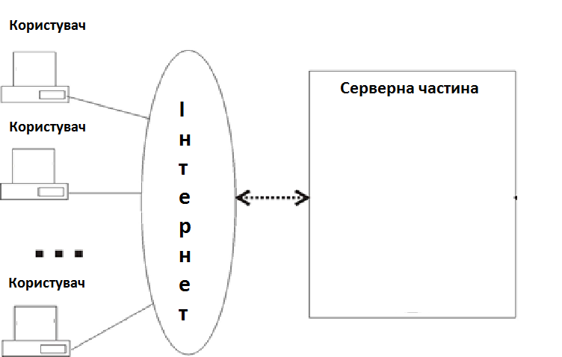

Рис. 1.1. Приблизна схема системи в загальному вигляді.

## Пояснення до схеми.

Клієнт за допомогою інтернету підключається до системи, яка обробляє запити, взаємодіючи з базою даних, і відповідає клієнту.

# Функції системи

## Для клієнта система дозволяє:

1. Бронювати
2. Купувати квитки.
3. Скасовувати замовлення.

## Для адміністратора система дозволяє:

1. Додавати
2. Редагувати
3. Видаляти дані про аеропорти та рейси.

## Загальні функції системи:

1. Забезпечити взаємодію з користувачем
2. Обробка запитів
3. Оновлення БД

## Загальні вимоги до функцій та учасників :

1. Забезпечити взаємодію з користувачем
   1. Зручний інтерфейс
   2. Забезпечення максимальної інформативності для клієнта
2. Обробка запитів
   1. Швидка обробка запитів
   2. Коректність вводу даних
3. Оновлення БД
   1. Захист інформації
   2. Цілісність даних
   3. Надійність

# Алгоритм функціонування системи

Більш детальний алгоритм функціонування системи:

1. Користувач обирає спосіб роботи з системою: клієнт або адміністратор.
2. Якщо обрати режим клієнту, то:
   1. Клієнт через мережу інтернет відправляє запит на пошук оптимального шляху пересування.
   2. Система обробляє запит, звертаючись до БД аеропортів та рейсів, і виконує пошук за введеними клієнтом критеріями.
   3. Система повертає клієнту результати пошуку у вигляді інформації про можливі маршрути.
   4. Клієнт обирає маршрут та місця, вносить особисті дані (ПІБ) та вказує бажаний подальший спосіб обробки замовлення (бронювання або купівля).
   5. Якщо обрано купівлю квитка, запускається система оплати.
3. Якщо обрати режим адміністратора, то:
   1. Система проводить процес авторизації на підтвердження прав адміністрування.
   2. Адміністратор вносить необхідні зміни до БД аеропортів та рейсів.
4. Система оновлює інформацію в базі даних.

## Перелік даних, які зберігаються в системі

Система функціонує використовуючи базу даних аеропортів та рейсів, яка містить наступні таблиці та дані:

• Аеропорти: код, назва, адреса.

• Рейси: номер рейсу, пункт відправлення, пункт призначення, час відправлення, час прибуття, код аеропорту, модель літака, кількість місць І класу, кількість місць ІІ класу, кількість вільних місць І класу, кількість вільних місць ІІ класу.

• Ціни: модель літака, ціна квитка І класу, ціна квитка ІІ класу.

# Екранні форми системи

## Для адміністраторів –

1. Початкова сторінка
2. Авторизація
3. Управління редагуванням інформації в БД

## Для клієнтів –

1. Початкова сторінка
2. Форма вводу даних для пошуку
3. Результат
4. Оплата

# Опис звітів та звітних форм системи

### Для клієнтів –

1. Звіт про результат запиту
2. Звіт про результат транзакції

### Для адміністратора системи –

1. Звіт про авторизацію в системі
2. Звіт про зміни в системі